Чарівний досвід чекає на вас у Sieriporo, справжній лапландській оленячій фермі! Ми проїдемо по засніжених лісах, а у вас буде прекрасна можливість розслабитися і насолодитися відпочинком. Якщо вам пощастить, ви побачите й інших арктичних тварин. Протяжність сафарі на оленів становить 3,5 км.
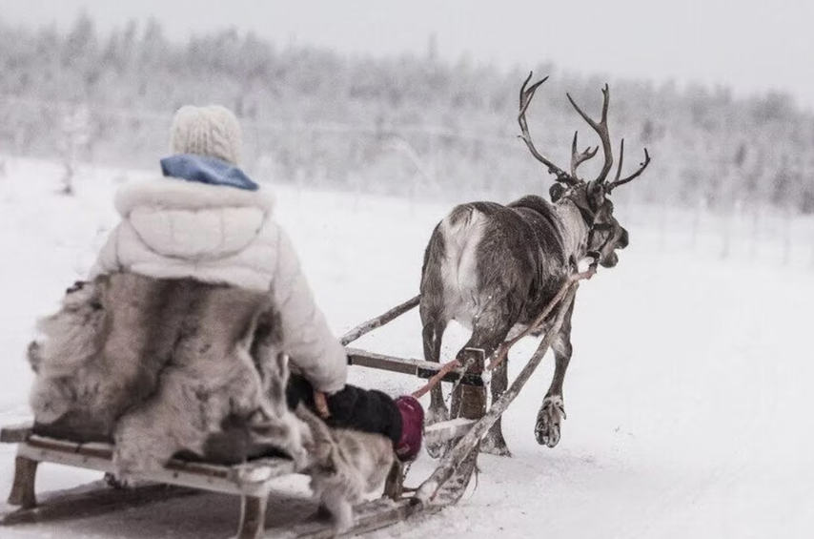
ВКЛЮЧАЄ
- Транспортування на оленячу ферму і назад.
- Зимовий одяг.
- Сафарі з оленями довжиною 3,5 км по лісах Лапландії.
- Супровід (англійською та фінською мовами) та інформація про життя північних оленів та оленярство в цілому.
- Водійське посвідчення для оленів.
- Гарячий ягідний сік і традиційна фінська випічка після сафарі.
АНУЛЯЦІЯ БРОНЮВАННЯ
- Ми стягуємо комісію за скасування в розмірі 100%, якщо бронювання скасовано за 7 днів або менше до початку активності.
- Ми стягуємо комісію за скасування в розмірі 50%, якщо бронювання скасовано за 21 день або менше до події.
- Ми стягуємо комісію за скасування в розмірі 10%, якщо бронювання скасовано за 365 днів або менше до події.
ЗВЕРНІТЬ УВАГУ
- Олені – напіводомашнені тварини, і хоча вони звикли жити поруч з людьми, вони досить полохливі і можуть бути непередбачуваними.
- Будь ласка, завжди дотримуйтесь вказівок гіда та намагайтеся залишатися спокійними та обережними, перебуваючи поруч з оленями.
МІСЦЯ ЗУСТРІЧЕЙ
Готель Санта-Клаус, Рованіємі

